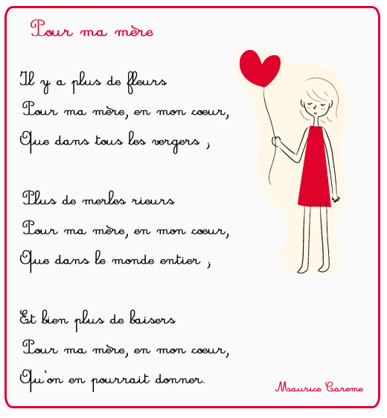

Sur le modèle du poème de Maurice Carème les apprenants peuvent
- créer un poème qui décrira ce que leur mère représente pour eux et pour leur famille
ou
- créer une carte de voeux avec une belle illustration (dessin ou collage).

Pour d’autres comptines et poèmes consultez le site http://www.momes.net/comptines/comptinesfetedesmeres.html

GEFD Fiche apprenant

